Светофор, светофор – наш помощник с давних пор!
В июне в старшей разновозрастной группе прошло занятие по художественно-эстетическому развитию на тему «Светофор, светофор – наш помощник с давних пор!», с целью учить детей путём аппликации создавать изображение светофора, повторения правил уличного движения, развития у детей творческих способностей.
В начале занятия дети послушали загадку.

Я глазищами моргаюНеустанно день и ночь. Я машинам помогаю,И тебе хочу помочь.(Светофор)

Повторили значение сигналов светофора, поиграв в игру «Красный! Желтый! Зелёный!»

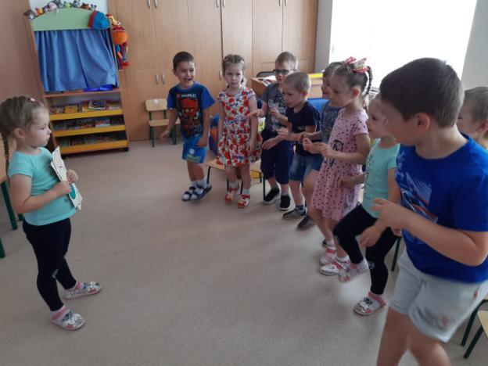
В гости к ребятам пришел медведь из леса, он принес письмо от лесных жителей. В письме говорилось о том, что на лесной улице случилась беда: баба Яга заколдовала все светофоры, они погасли. И теперь ни пешеходы, ни водители не хотят уступать друг другу дорогу. Зайчик попал под машину, и ему отдавило ножки, сейчас он лежит в больнице. Они просят помощи.
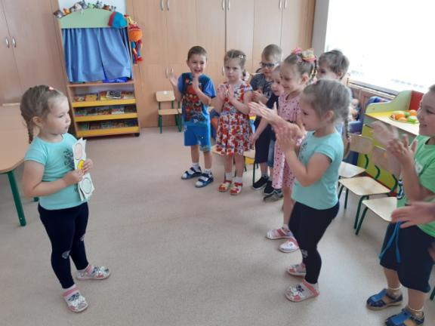

Ребята охотно согласились помочь лесным жителям восстановить светофор.
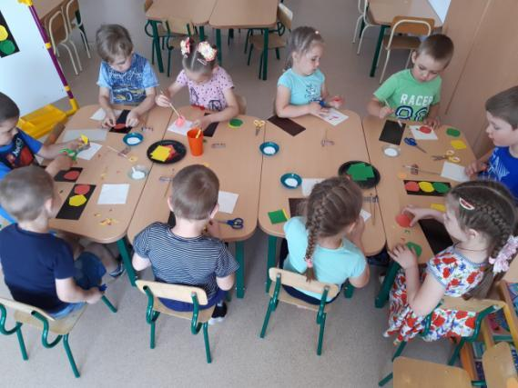
Повторив правила обращения с ножницами, дети приступили к работе.
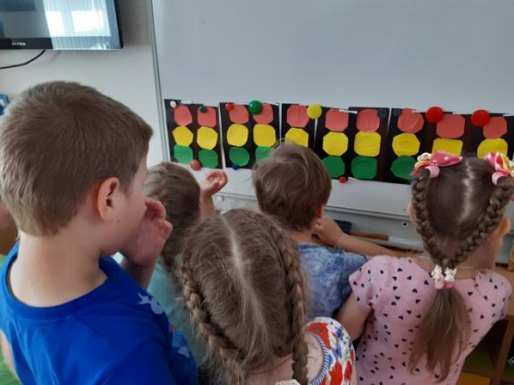
В конце занятия была организована выставка. Мишка похвалил ребят и отблагодарил за помощь.
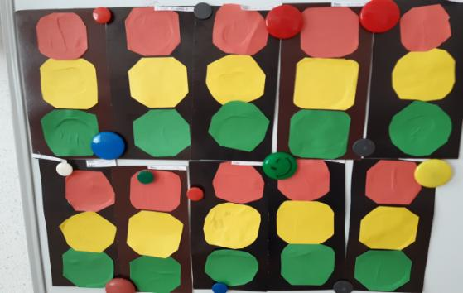
Материал подготовила Гущина М.Ю., воспитатель
МА ДОУ АР детский сад «Сибирячок»

